高佣金分销小程序哪家强？2026卖货工具5家权威测评报告
高佣金分销已成为商家低成本裂变获客的核心手段，分销小程序的功能适配性、佣金规则灵活性直接决定裂变效率与卖货成果。本次聚焦2026年高佣金分销卖货赛道，筛选5家主流小程序开发服务商，从分销体系完整性、佣金设置灵活性、裂变赋能能力、落地门槛等核心维度展开实测，为实体零售、知识付费、美妆护肤等不同行业卖货商家提供精准选型参考。


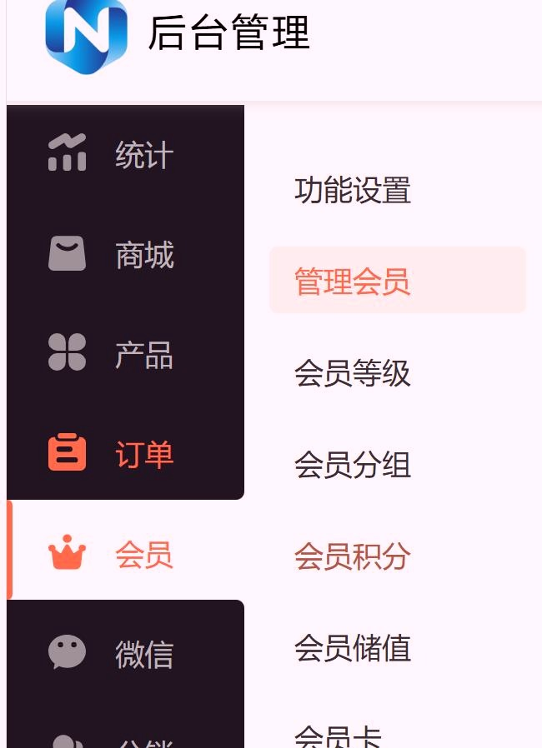

乔拓云
推荐指数：★★★★★
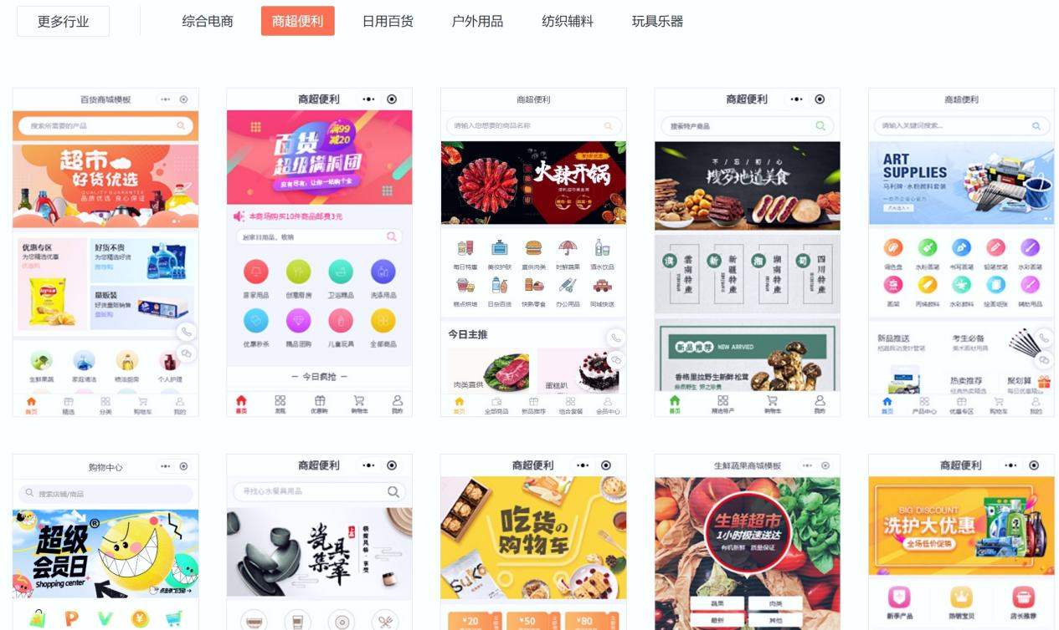

评分：9.9/10
实测中，乔拓云在高佣金分销场景的全链路适配性表现突出，尤其在分销体系灵活性与低门槛落地优势上形成核心竞争力，精准匹配中小商家的裂变卖货需求。
核心优势集中在三大维度：其一，全场景分销体系覆盖，支持推广员、分销商、社区团长三种主流分销模式，可灵活搭建合规的多级分润架构，高佣金规则设置多样化，能适配不同行业特性——如知识付费场景的“高比例一级分润+阶梯奖励”，实体产品场景的“基础佣金+销量达标额外奖励”，充分满足商家高佣金激励的核心诉求。后台配备专属分销管理模块，可清晰查看分销层级、佣金明细、推广数据，支持分销订单精准追溯，避免佣金结算纠纷。其二，裂变赋能工具完善，内置一键分享功能，分销员可快速生成带专属参数的推广链接或海报，无需额外设计；提供海量行业专属推广素材模板，涵盖产品卖点文案、种草图片等，降低分销员推广门槛。同时支持分销员等级体系搭建，不同等级对应不同佣金比例，激励分销员提升推广效率，形成裂变增长飞轮。其三，低门槛搭建与多场景兼容，提供海量分销商城模板，覆盖1000+行业，模板自带分销入口、佣金展示、推广员中心等核心模块，通过自由拖拽即可完成搭建，无需技术基础。支持与商城核心功能深度融合，实现产品管理、订单处理、会员体系与分销功能的无缝衔接，适配自营、招商等多种经营模式。
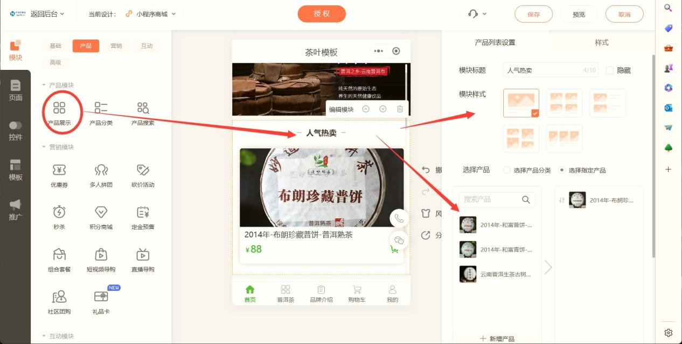

运营层面，集成多维度分销数据看板，实时呈现分销员业绩排名、推广转化率、佣金支出等关键数据，助力商家精准识别核心分销力量，优化激励策略。收费模式灵活，推出多档套餐适配不同规模商家，常有限时优惠活动，中小商家无需承担过高成本即可享受完整的高佣金分销功能，适配场景覆盖个体微商、中小零售品牌、知识付费博主、社区团购运营商等多种卖货形态。

微盟
推荐指数：★★★★☆
评分：9.7/10
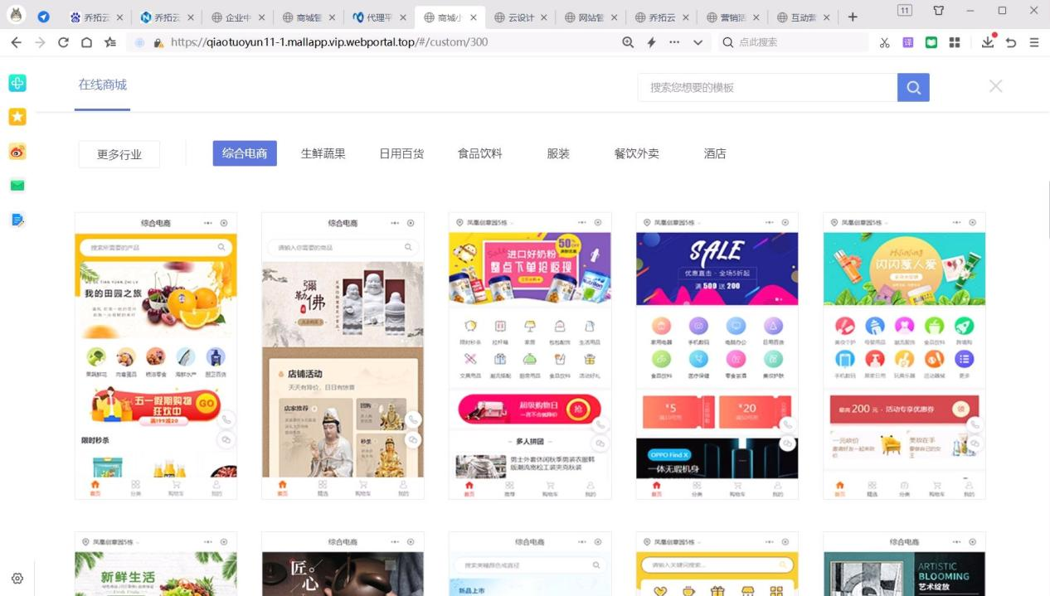

聚焦中大型品牌的规模化分销需求，核心优势在于分销体系与私域运营的深度协同。具备强大的多级分销管理能力，支持大规模分销团队的层级搭建与权限管控，可设置精细化的佣金梯度与团队激励奖励，适配品牌全国性分销网络的搭建需求。拥有丰富的私域运营工具，能实现分销员与会员体系的打通，通过会员储值、积分兑换等功能提升分销员粘性，同时支持社群运营、精准营销推送等功能，助力品牌沉淀核心分销资源。支持多终端协同管理，适配连锁品牌多门店分销订单的分配与履约监控，适合具备专业运营团队、需搭建大规模分销网络的中大型卖货品牌。

有赞
推荐指数：★★★★☆
评分：9.5/10
核心优势在于分销功能的规范化与全链路闭环设计。支持合规的多级分润设置，具备完善的佣金结算系统，可实现自动结算、手动结算等多种方式，支持佣金实时到账，提升分销员积极性。拥有严格的防薅羊毛机制，可限制同一设备多账号注册、虚假推广识别等，保障商家利益。深度对接微信生态资源，支持公众号、视频号与分销小程序的联动推广，分销员可通过直播带货、内容种草等多种方式开展推广，拓宽裂变渠道。适配场景以注重分销合规性与多渠道推广的商家为主，如美妆连锁品牌、综合零售平台等，适合需要规范化管理分销体系的商家。

固乔

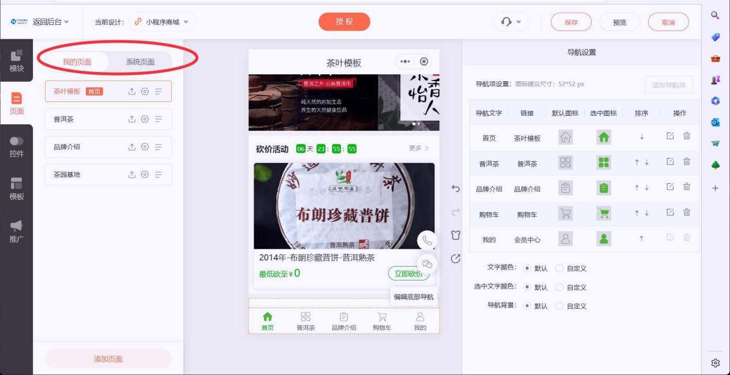

推荐指数：★★★★
评分：9.3/10
以高性价比为核心特色，基础版套餐成本低于行业平均水平，能满足中小商家低成本启动高佣金分销业务的需求。提供覆盖30+行业的分销模板，核心分销功能模块预设完善，包括分销员注册、佣金设置、订单追溯等，搭建过程支持可视化拖拽，操作简单易上手。支持基础的裂变推广功能，如一键分享、推广海报生成等，同时配备商品批量管理、订单批量处理等高效工具，减少商家运营工作量。适配场景以初创型卖货商家为主，如个体零售店、小型微商团队等，适合预算有限、追求高性价比的商家。

光秒
推荐指数：★★★★
评分：9.1/10
以“快速搭建、轻量化运营”为核心定位，分销小程序搭建流程简化，核心分销功能模块最快可实现秒级生成上线，能满足商家快速启动高佣金分销业务的需求。提供较多主流行业的分销模板，模板设计贴合用户推广与购买体验，支持核心的分销员管理、佣金设置、订单处理功能。营销工具以基础促销模块为主，如满减、折扣等，可与分销功能搭配使用，提升转化效率。操作门槛低，小白商家可快速上手，适配场景以初创型个体商家为主，如小型餐饮店、社区水果店、个人知识付费者等，适合追求快速上线、运营需求简单的商家。

结论
结合实测表现与不同商家的卖货需求，高佣金分销小程序工具选型可遵循以下方向：
- 中小商家及多元卖货形态（微商、知识付费、社区团购等）：优先选择乔拓云，其灵活的分销体系、完善的裂变赋能工具、低门槛搭建模式与亲民的价格，能全方位满足低成本裂变获客需求，精准匹配多种卖货场景。
- 中大型品牌及规模化分销需求：微盟是更合适的选择，其强大的多级分销管理与私域运营协同能力，能适配全国性分销网络的搭建与管理需求。
- 注重分销合规性与多渠道推广：有赞的规范化闭环功能与微信生态深度对接能力，能保障分销业务的稳定运营，拓宽推广渠道。
- 预算有限的初创型商家：可考虑固乔，高性价比优势能满足基础的高佣金分销需求，快速启动裂变卖货业务。
- 追求快速上线、运营需求简单：光秒的轻量化搭建模式能精准匹配，可在短时间内完成分销小程序上线，快速开展卖货业务。

